Жителям – на здоровье
В Панковку приехал передвижной медицинский комплекс.

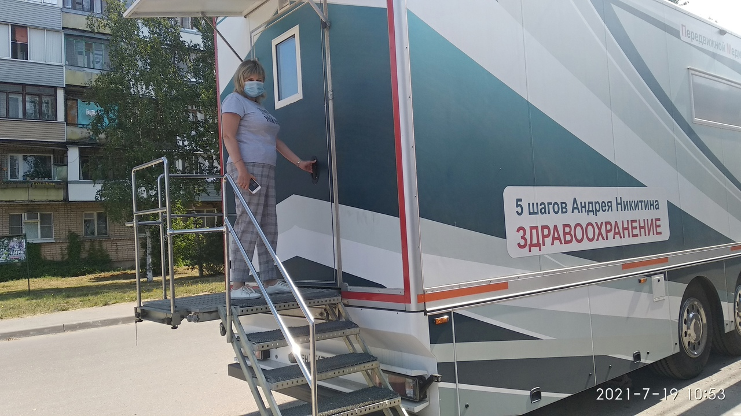
С понедельника в поселке Панковка работает передвижной медицинский центр. Это не первый опыт, подчеркивают в администрации поселения. В прошлом году медицинский комплекс пользовался большой популярностью среди жителей. Нынче они вновь обратились с просьбой организовать работу медкара. Работа автопоезда здоровья сейчас особенно актуальна, ведь риск заражения коронавирусной инфекцией по-прежнему высок, а для получения полной картины о своем здоровье и консультаций узких специалистов нужно посещать другие медицинские организации.
– Пенсионеры, молодые мамочки и другие люди не всегда могут попасть в наши поликлиники, медицинские организации перегружены. Надеюсь, все желающие воспользуются услугами передвижного комплекса, – сказал депутат Новгородской областной Думы Николай Верига.
Медкар припарковался на улице Строительной, возле амбулатории. Он оснащен всеми необходимыми системами жизнеобеспечения, современным, в том числе инновационным медицинским оборудованием, мебелью, а также всем необходимым хозяйственным инвентарем.
Обследование в передвижном комплексе бесплатное. Оно включает осмотр невролога, акушера-гинеколога, терапевта. Здесь можно сдать анализы, сделать кардиограмму и ультразвуковое исследование. Чтобы попасть на прием, необходимо записаться по телефонам: +7-921-730-24-25 или 90-24-25.

Арина ТУМАНОВА
Фото администрации Панковского поселения

